**ГРУППА К7-224**



**СЕРВИС ПО ПОИСКУ ВЕЧЕРИНОК. ТЕХНИЧЕСКОЕ ЗАДАНИЕ**

|  |
| --- |
|  |
| «PartySurfing» |

**Москва 2014**

Содержание

Список дел

История изменений

Глоссарий

Введение

Основания для разработки

Назначение разработки

Требования к системе

Черновик требований

Условия эксплуатации

TO DO:

1. Авторизация через соц. Сети
2. Функционал рейтинга/оценок
3. Создание мероприятий с приглашениями только
4. Добавить друзей ????
5. Описать message boxes для входа
6. При использовании сторонних разработок писать в ТЗ, что в них включается

История изменений

|  |  |  |  |  |
| --- | --- | --- | --- | --- |
| Версия | Изменения | Дата | Автор | Подпись |
| 1.0 | Черновик | 19.09.2014 | Македонская Евгения |  |
| 1.1 | Требования к системе (web-приложения) | 25.09.2014 | Македонская Евгения |  |
| 1.2 | Страницы создания и редактирования | 26.09.2014 | Смирнов Максим |  |
| 2.0 | Приведение к стандарту | 02.10.2014 | Македонская Евгения |  |
|  |  |  |  |  |
|  |  |  |  |  |

Введение

1. Назначение

Данная спецификация содержит формализованные требования к сервису поиска мероприятий для разработчика и заказчиков. Целевая аудитория сервиса – люди в возрасте от 16 до 35 лет, с возможностью доступа в Интернет, проживающие в городе Москве.

1. Область применения

Сервис по поиску мероприятий PartySurfing предоставляет широкий круг возможностей. С его помощью возможно находить уже существующие мероприятия, создавать собственные, собираться в интересных местах и придумывать тематические мероприятия. Кроме того, сервис PartySurfing обеспечивает безопасность при организации, предоставляя возможность контролировать людей, получающих доступ к информации о мероприятии.

Сервис уникален: ближайшие аналоги не имеют полного функционала или возможностей. Целью сервиса является создание удобной и безопасной площадки для организации мероприятий и знакомства и/  
или приглашения новых людей на них.

1. Определения, акронимы и сокращения

Мероприятие

Обычный пользователь

Администратор

Карта

Заказчик

Главная страница

Страница редактирования

Страница мероприятия

Страница пользователя

Страница регистрации

Страница создания

Продукт

1. Ссылки

См. прилагающийся пакет документов

Общее описание

1. Позиционирование продукта

Сервис PartySurfing является независим и полностью самодостаточным. Это web-сервис, который запускается в различных версиях браузера (Google Chrome, Mozilla Firefox, Opera, Internet Explorer ver. 9, 10, 11)

1. Функции продукта

Главная страница

На главной странице, на которую попадают неавторизованные пользователи, представлена ознакомительная информация, в которой содержится описание основных особенностей сервиса, формы аутентификации и ссылка на страницу регистрации.

Страница регистрации

Данная страница содержит форму регистрации. Здесь же от регистрирующегося пользователя требуется принять соглашение об обработке персональных данных. При завершении регистрации пользователь перенаправляется на личную страницу.

Страница пользователя

Профили пользователей содержат следующие элементы: фотография-аватар, личная информация, полнота которой определяется настройками приватности, ссылки на страницу редактирования профиля,личных настроек (если это собственная страница пользователя) и на страницу создания мероприятия, рейтинг пользователя, список мероприятий, в которых пользователь принимал участие, а также «стена» с комментариями. При просмотре чужих профилей также доступна кнопка «Пожаловаться».

Редактирование

При редактировании профилей доступна загрузка фотографии, изменение личной информации и настроек приватности.

Страница поиска мероприятий

Основным элементом данной страницы является карта, на которой отображаются доступные мероприятия. Работа с картой производится следующим образом: необходимо выбрать на карте необходимую область и нажать на кнопку поиска мероприятий. При этом доступные мероприятия отобразятся как на карте (значками), так и во вспомогательной боковой панели (списком). При наведение курсором на значок мероприятия на карте всплывает подсказка с краткой информацией; при нажатии левой кнопки мыши по значку пользователь будет перенаправлен на страницу данного мероприятия. Боковая панель содержит краткую информацию о доступных мероприятиях и ссылки на соответствующие страницы, а также снабжена строкой поиска и необходимыми фильтрами. Для создания мероприятия необходимо нажать соответствующую кнопку и кликнуть в желаемом месте по карте.

Страница мероприятия

Профиль содержит информацию о мероприятии, фрагмент карты с отмеченным значком, фотографии, список участников, кнопки «Участвовать» и «Пожаловаться» (в том случае, если пользователь не является организатором мероприятия) или список поступивших заявок на участие и ссылку на страницу редактирования (в обратном случае), рейтинг (для прошедших мероприятий) и «стену» комментариев.

Создание/редактирование страницы мероприятий

При создании или редактировании мероприятий доступно изменение информации, загрузка фотографий, настройка приватности.

Панель администратора

Для администрации сервиса предполагается наличие соответствующего интерфейса с полной функциональностью.

Мобильная версия

В мобильной версии сервиса предполагается предоставление полной функциональности и адаптированная верстка.

1. Характеристики пользователей

На сервисе реализовано два уровня доступа: администратор и обычный пользователь.

Администратор – это человек, работающий на сервисе, обладающий высоким уровнем технической грамотности, высшим образованием (или в процессе получения его) по технической специальности, опытом работы с интернет-сервисами и высоким уровнем технической грамотности

Обычный пользователь – это человек, с доступом в Интернет, не обязательно имеющий какой-либо опыт, уровень технической грамотности не важен.

1. Ограничения

Все возможности сервиса доступны только после дачи согласия на обработку личных данных и прочтения и подтверждения лицензионного соглашения.

1. Предположения и зависимости

Разработка требований ограничена и зависит от мобильности проекта: все функции должны быть реализованы в мобильной версии, удобны для доступа в адаптивной верстке и работать на мобильных устройствах (планшеты, смартфоны).

1. Распределение требований

Во второй версии сервиса будут реализованы следующие функции:

* 1. комментарии на стенах пользователей;
  2. комментарии на страницах мероприятий;
  3. загрузка фотографий;
  4. система оценивания пользователей;
  5. система оценивая мероприятий;
  6. настройки приватности;
  7. фильтры в поисковике по мероприятиям;
  8. дополнительные настройки страницы пользователя.

В последующих версиях будут разработаны и выпущены приложения под различные мобильный платформы (Android, IOS).

Специфические требования.

1. Внешние интерфейсы и функции (для обычного пользователя)
2. Главная страница

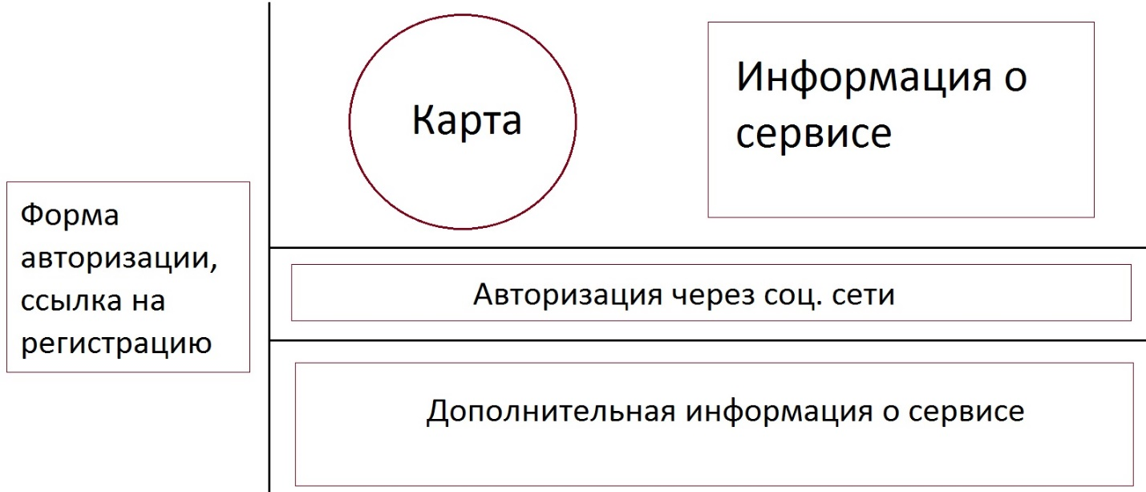

При загрузки web-сервиса не авторизованный пользователь видит главную страницу.

1. При нажатии на кнопку «авторизация через соц. сети», появляется всплывающее окно со следующими полями: e-mail, пароль, предающее авторизоваться через аккаунт в Facebook.
   1. При верном логине и пароле, пользователь авторизуется и переходит на Главную страницу для авторизованных пользователей.
   2. При неверном логине и/или пароле всплывающее окно обновляется и появляется сообщение «Логин/пароль неверен. Введите повторно: ».
2. В поле «Форма авторизации» находится два окошка: Логин и Пароль.
   1. При верном вводе данных авторизации пользователь авторизуется и переходит на Главную страницу для авторизованных пользователей.
   2. При неверном логине и/или пароле всплывающее окно обновляется и появляется сообщение «Логин/пароль неверен. Введите повторно: ».
3. При нажатии на кнопку регистрации пользователь переходит на страницу регистрации пользователей.
4. Страница регистрации

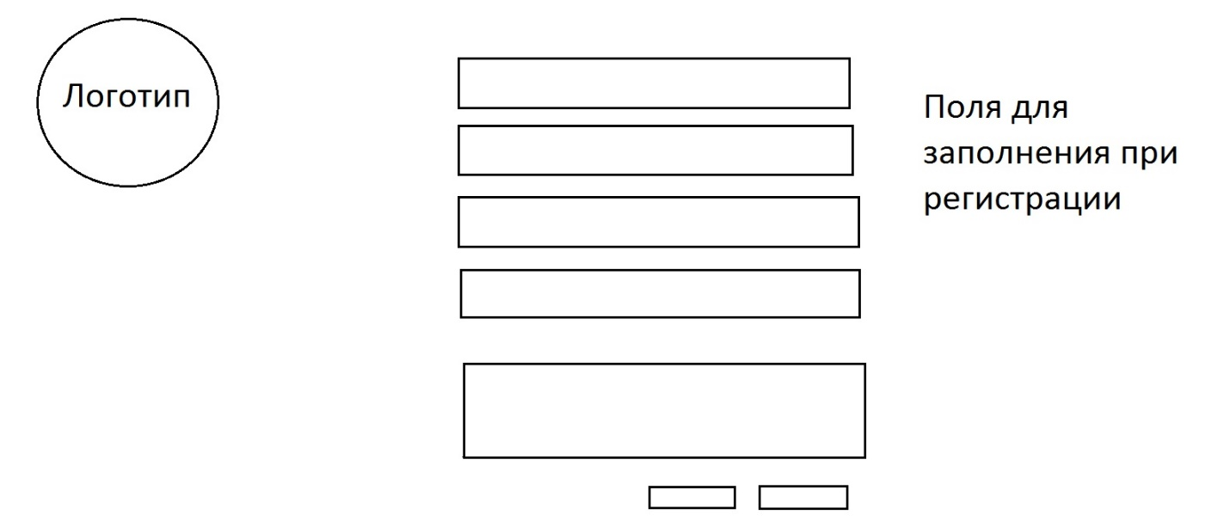

После нажатия кнопки «Регистрация» пользователь переходит на страницу регистрации.

1. На странице есть следующие типы полей для заполнения: обязательные (отмеченные *), необязательные и поле лицензионного соглашения. Обязательные поля: ФИО, e-mail, пароль, повтор пароля, дата рождения. Необязательные поля: адрес, телефон, skype, страница в социальной сети. Внизу страницы находятся кнопки: «Отменить» и «Зарегистрироваться»
   1. При заполнении всех обязательных полей и проставлении галочки в поле лицензионного соглашения при нажатии на кнопку «Зарегистрироваться» пользователь регистрируется и переходит на личную страницу.
   2. При не заполнении хотя бы одного из обязательных появляется сообщение об ошибке «Не все поля заполены!»
   3. При не проставлении галочки о согласии в лицензионном соглашении кнопка «Зарегистрироваться» не доступна.
2. Личная страница пользователя

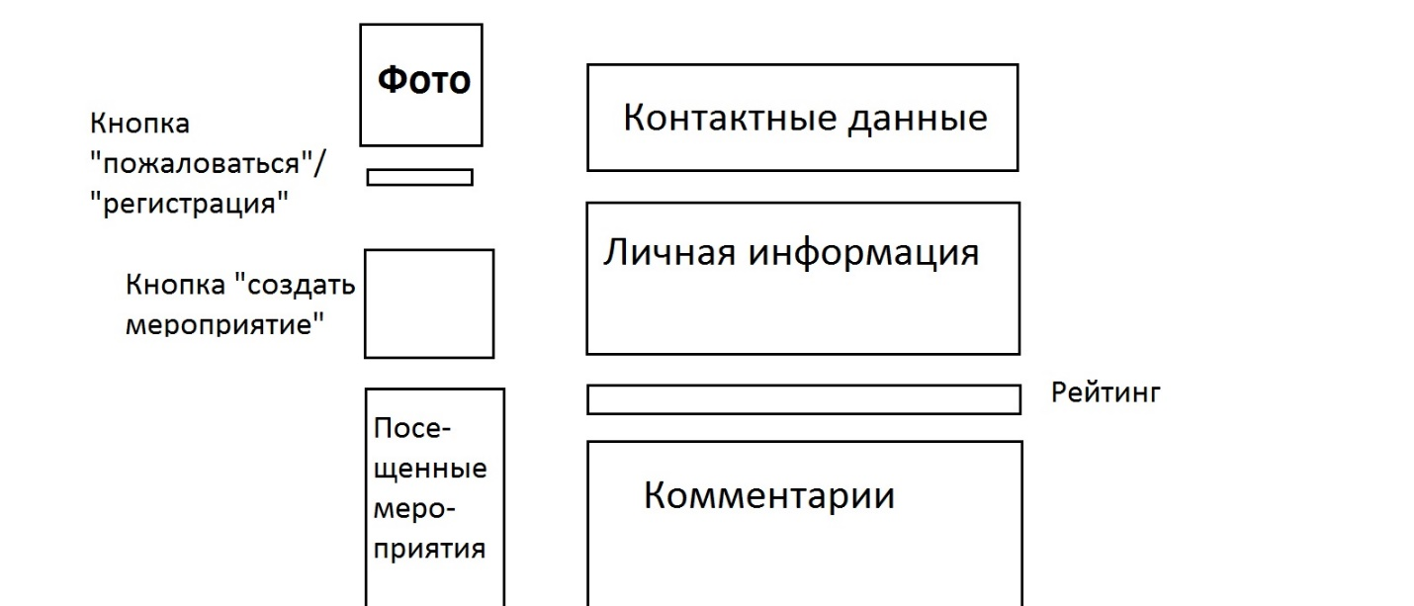

На личной странице пользователя расположены данные о конкретном пользователя. Пользователи, заходящие на эту страницу делятся на две категории: владелец страницы (уникальный пользователь) и посетитель страницы.

1. Владелец страницы:
   1. Владелец страницы видит Фото, Контактные данные, Личную информацию, посещенные мероприятия, Рейтинг, Комментарии, Кнопки «Редактировать» и «Создать мероприятие».
   2. При нажатии на кнопку «Редактировать» владелец страницы переходит на станицу редактирования.
   3. При нажатии на кнопку «Создать мероприятие» владелец страницы переходит на страницу создания мероприятия.
   4. Посещенные мероприятия представляют собой список всех мероприятий, на страницах которых участник нажимал кнопку «Участвовать» или получал подтверждение об участии.
   5. Владелец страницы может оставлять комментарии.
2. Посетитель страницы:
   1. Посетитель страницы видит Фото, Контактные данные, Личную информацию, посещенные мероприятия, Рейтинг, Комментарии, Кнопки «Пожаловаться» и «Создать мероприятие».
   2. Посетитель страницы, не ставивший Рейтинг, может выставить оценку владельцу страницы.
   3. Посетитель страницы, поставивший Рейтинг, не может поставить оценку повторно и видит только рейтинг владельца страницы.
   4. Посетитель страницы может оставлять комментарии на «стене» владельца страницы.
   5. При нажатии кнопки «пожаловаться» администратору сервиса отправляется сообщение с жалобой. В сообщение содержится кто, когда и на кого пожаловался.
3. Страница редактирования личного профиля

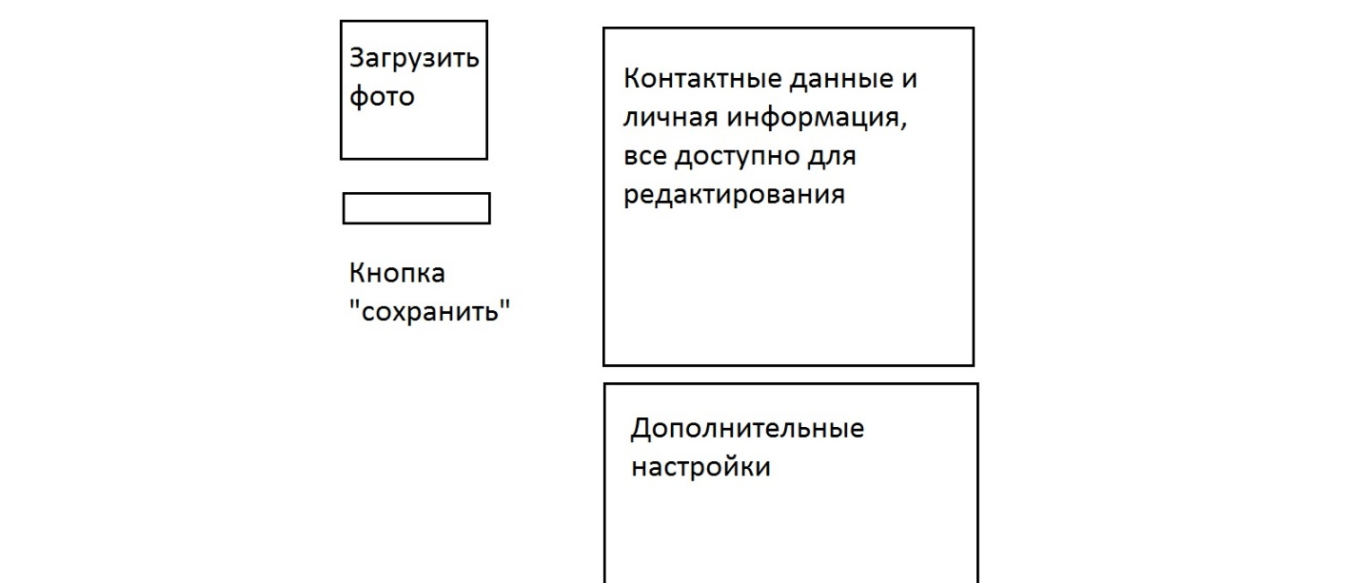

Страница редактирования личного профиля предоставляет возможность владельцу страницы редактировать профиль.

1. Поле контактные данные имеет следующие поля для редактирования: e-mail, skype, адрес, контактный номер.
2. Поле личная информация имеет следующие поля для заполнения: интересы, предпочтения в мероприятиях, профессия, институт.
3. При изменении хотя одного из полей, становится доступна кнопка «Сохранить»
4. При нажатии на поле «Загрузить фото» всплывает окно, где пользователю предоставляется возможность загрузки фотографии весом до 5 мб.
5. Если пользователь при нажатии на поле Загрузит фотографию выбрал фото больше 5 мб, то всплывает ошибка «Фотография слишком тяжелая! Выберите другую.»
6. При успешной загрузки фотографии, после нажатие на поле «Загрузить фотографию» данная фотография устанавливается, как изображения этого профиля.
7. Главная страница после авторизации

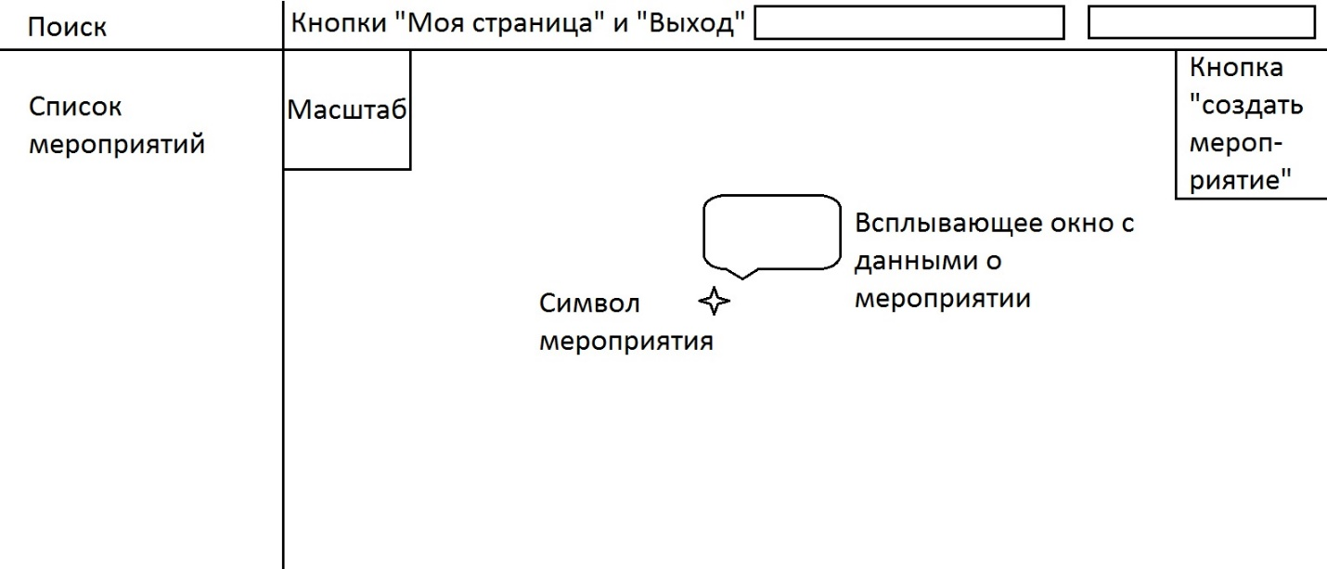

На главную страницу пользователь заходит после авторизации, при входе на web-сервис.

1. На карте, расположенной на странице отмечены символами все мероприятия. Изначально на карте видна вся Москва. Пользователь может регулировать масштаб карты с помощью кнопки изменения масштаба карты, расположенной в верхнем левом углу поля карты.
2. В качестве карты используется сторонняя разработка – Яндекс.Карты.
3. При поиске мероприятий в строке «Поиск» результаты отображаются в поле «Список мероприятий» и на карте символами мероприятий в виде полос с названием, главной фотографией мероприятия и краткой информацией о нем.
4. При нажатии на символ мероприятия появляется всплывающее окно, в котором содержится название мероприятия, главная фотография и краткая информация о нем.
5. Сверху страницы находятся кнопки «Моя страница» и «Выход». При нажатии на кнопку «Моя страница» пользователь перенаправляется на его личную страницу пользователя. При нажатии кнопки «Выход» пользователь разлогинивается и перенаправляется на главную страницу сервиса.
6. При нажатии на кнопку «Создать мероприятие» и нажатии на карту пользователь перенаправляется на страницу создания мероприятия. Его место нажатия на карте сохраняется, как место мероприятия.
7. При нажатии на кнопку «Создать мероприятие» появляется всплывающая подсказка «Выберете место проведения мероприятия на карте!»
8. Страница создания мероприятия

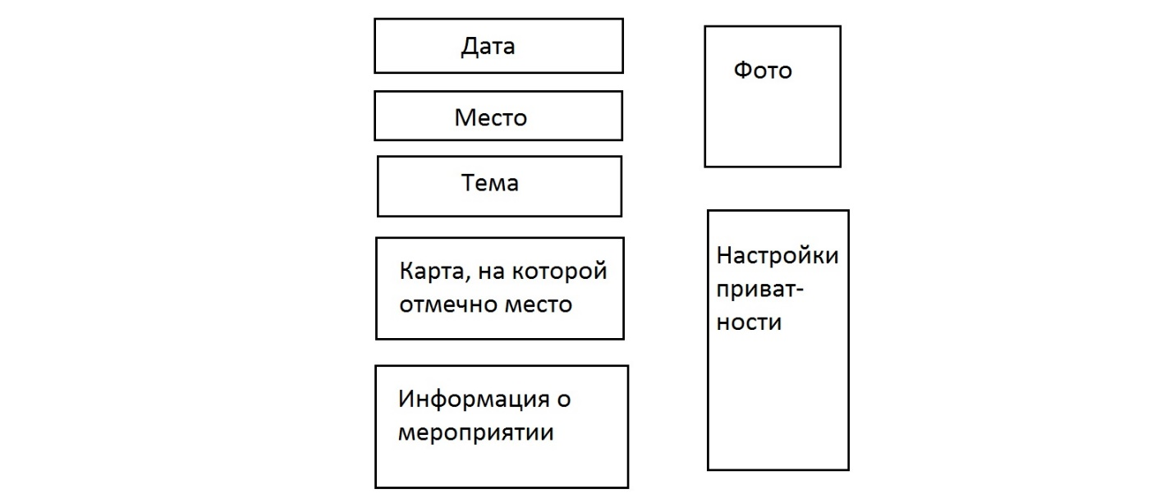

На странице создания мероприятия пользователю предлагается добавить информацию о мероприятии, его дату, адрес, тему, фото, настойки приватности, отметить мероприятие на карте и ввести дополнительную информацию о мероприятие.

1. В поле дата создатель мероприятия может выбрать дату проведения мероприятия в формате ДД.ММ.ГГГГ. При нажатие на поле появляется выпадающий календарь на этот месяц. При нажатии на дату в этом календаре оно отображается в поле дата в формате ДД.ММ.ГГГГ.
2. В поле место необходимо указать адрес мероприятия
3. В поле тема указывается название мероприятия
4. В поле карта на карте Яндекс.Карты появляется символ на месте проведения мероприятия, которое было указано в поле адрес.
5. В поле информация о мероприятии пользователь может указать любую информацию о мероприятии.
6. При нажатии на поле «фото» всплывает окно, где пользователю предоставляется возможность загрузки фотографии весом до 5 мб.
7. Если пользователь при нажатии на поле «фото» выбрал фото больше 5 мб, то всплывает ошибка «Фотография слишком тяжелая! Выберите другую.»
8. При успешной загрузки фотографии, после нажатие на поле «фото» данная фотография устанавливается, как изображения этого мероприятия.
9. В поле настройки приватности создатель мероприятия может отметить одно из 2-ч полей галочкой: первое поле – мероприятие общедоступно, второе поле – вы должны будете подтвердить всех приглашенных.
10. Страница мероприятия

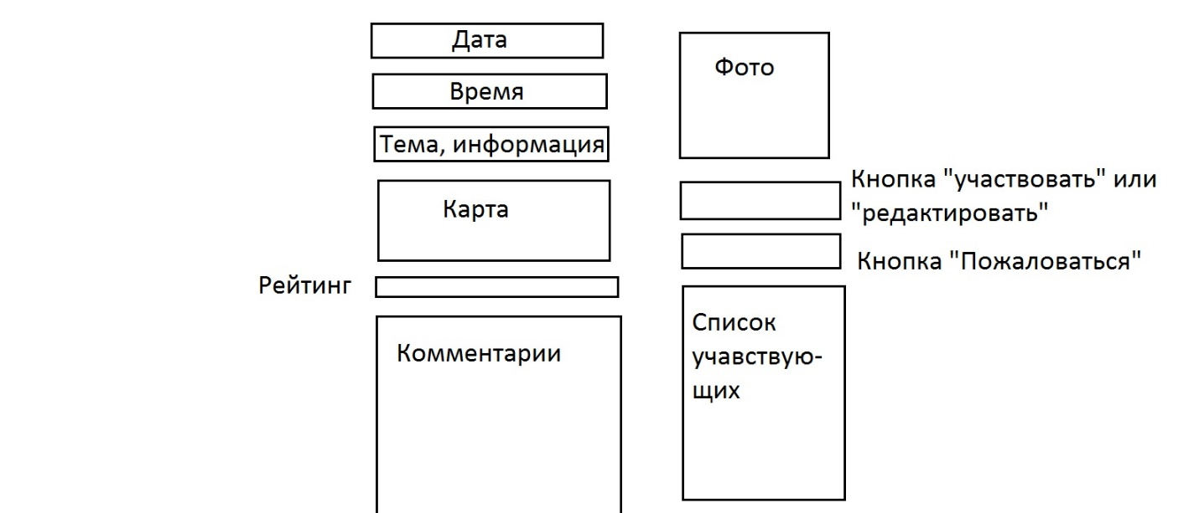

На странице мероприятия есть два типа пользователя: создатель и гость.

1. Создатель:
   1. Создатель страницы видит следующие поля: Дата, время, тема, информация, карта, рейтинг, комментарии, фото, список участвующих, кнопка редактировать.
   2. При нажатии на кнопку «редактировать», создатель перекидывается на страницу создания мероприятия.
   3. В поле список участвующих, при условии, что в настройках мероприятия задано подтверждения приглашенных, создатель может удалять и подтверждать пользователей. При подтверждении пользователей, у их имени появляется галочка. При удалении пользователя, его имя удаляется из списка.
   4. Создатель может только видеть рейтинг, но не может оценивать сам свое мероприятие
2. Пользователь:
   1. Пользователь страницы видит следующие поля: Дата, время, тема, информация, карта, рейтинг, комментарии, фото, список участвующих, кнопки участвовать и пожаловаться.
   2. При нажатии на кнопку участвовать, ФИО пользователя добавляется в список участвующих.
   3. Пользователь, не ставивший Рейтинг, может выставить оценку мероприятию.
   4. Пользователь, поставивший Рейтинг, не может поставить оценку повторно и видит только рейтинг мероприятия.
   5. Пользователь может оставлять комментарии на «стене» мероприятия.
   6. При нажатии кнопки «пожаловаться» администратору сервиса отправляется сообщение с жалобой. В сообщение содержится кто, когда и на кого пожаловался.

2. Внешние интерфейсы и функции (для администраторов)

Внешние интерфейсы и функции для администраторов будут созданы при помощи сторонней разработки <http://activeadmin.info/> .

1. Требования к производительности

См. Архитектура

1. Логические требования к базе данных

См. Архитектура

1. Ограничения проектирования

На проектирования сервиса наложено два основных ограничения: сжатые сроки выполнения и необходимость адаптивной верстки для комфортной работы на любом размере экрана.

1. Атрибуты программной системы